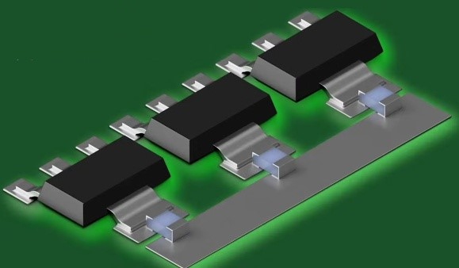

Пример монтажа на общий теплоотвод с обеспечением гальванической развязки

Тепловая чип-перемычка

Категория качества - ОТК

Тепловая чип-перемычка для поверхностного монтажа с электрически изолированными контактными площадками, предназначена для отведения тепла от тепловыделяющих компонентов.

**erkon-nn.ru**